Presseinformation

Voller Durchblick ins Gehäuse

FIBOX, führender Hersteller hochrobuster Kunststoffgehäuse und Wandschaltschränke, sorgt mit einer Vielzahl von Fenstertüren, transparenten und rauchgrau getönten Gehäusedeckeln sowie speziellen Schutzfenstern für Durchblick in der Gehäusesparte. Für alle 17 Gehäusegrößen der witterungs- und korrosionsbeständigen, für anspruchsvolle Industrieumgebungen sowie den Außeneinsatz ausgelegten Baureihe ARCA IEC bietet der Hersteller entsprechende Türen mit transparentem Sichtfenster an. Auch die in quadratischen Gehäuseformaten von 300x300mm, 400x400mm und 500x500mm verfügbaren ARCA-Varianten sind wahlweise mit grauem Gehäusedeckel oder Fenstertür erhältlich. Für die mit 260 Modellen variantenreichste FIBOX-Serie MNX führt der Hersteller Deckel in grauem oder rauchgrau-transparentem sowie auf Anfrage auch klar-transparentem Design im Sortiment. Die auf die aktuellen Anforderungen von Industrie, IoT und Gebäudetechnik zugeschnittenen NEO-Gehäuse sind in den drei Gehäusegrößen 320x220x150mm, 320x320x150mm und 420x320x150mm mit transparentem oder grauem Deckel lieferbar. Als variable Alternative, um Anzeigen, Schalt- und Bedienkomponenten vor Verschmutzung, Nässe und unbefugtem Zugriff zu schützen, hat FIBOX robuste Instrument Protection Windows (PW) zur modellübergreifenden Montage entwickelt. Die jetzt in fünf Abmessungen von 291x243mm bis 503x451mm erhältlichen Schutzfenster aus Polycarbonat lassen sich schnell und einfach auf Schaltgehäuse und Pultanlagen verschiedenster Art montieren. Die PW-Modelle bestehen aus einem Rahmen mit durchgehendem Scharnier und einer transparenten Abdeckung. Durch den großen Sichtbereich lassen sich die abgedeckten Schalt-, Anzeige- und Steuerkomponenten auch im geschlossenen Zustand jederzeit gut beobachten. Aufgrund der Innenhöhe von 85 mm werden zum Beispiel auch Schlüsselschalter sicher geschützt. Bei geschlossenem Fenster wird eine Schlagfestigkeit von IK09 sowie die Schutzart IP66 bzw. NEMA 4X erreicht.
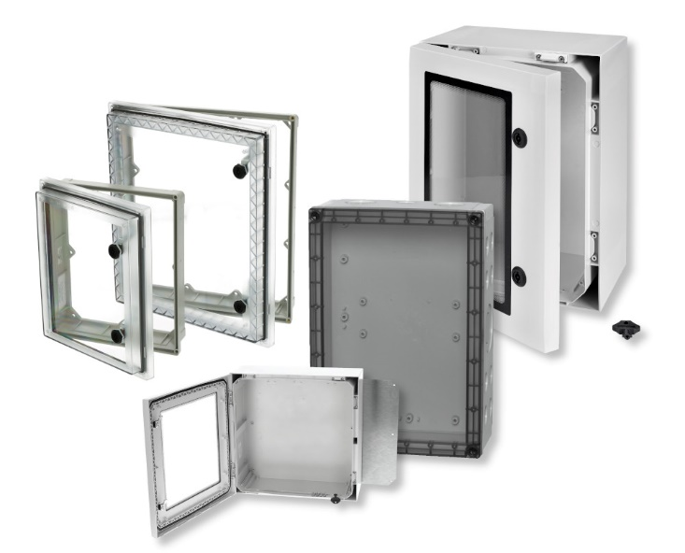
Bild: Für alle FIBOX-Gehäuseserien führt der Hersteller transparente und getönte Gehäusedeckel, Fenstertüren und Schutzfenster im Programm

Bilder: | fibox-fenstertueren2000.jpg | Zeichen: | 1.966
Dateiname: | 202403003_pm_fenstertueren.docx | Datum: | 03.04.2024

Unternehmenshintergrund
FIBOX GmbH ist ein eigenständiges Tochterunternehmen der FIBOX Oy Ab aus Finnland. FIBOX gehört international zu den Marktführern im Bereich der Kunststoffgehäuse für elektrische und elektronische Komponenten, die vor allem in der Industrieautomation, jedoch auch in der Informations-, Kommunikations- oder Medizintechnik eingesetzt werden. Derzeit produziert FIBOX mehr als 1.000 unterschiedliche Standardgehäuse aus Polycarbonat, dem Copolymer ABS, Glasfaser-Polyester und Aluminium, die bis zur Schutzart IP66/IP67 klassifiziert sind. Den Markt für Gehäuseprodukte sowie die entsprechenden Werkzeug- und Herstellungstechnologien prägt FIBOX seit Jahrzehnten maßgeblich durch eigene Entwicklungen: Schon 1966 etwa führte das Unternehmen das in Spritzgusstechnik gefertigte Polycarbonatgehäuse (PC) ein, das den Beginn einer neuen Ära im Schaltschrankbau markierte. Die deutsche FIBOX GmbH mit Sitz in Porta Westfalica bietet umfassende Dienstleistungen von der mechanischen Bearbeitung und Beschriftung einzelner Tafeln oder Schränke bis hin zur Planung und Lieferung ganzer Automatisierungssysteme. FIBOX liefert darüber hinaus ein breites Sortiment an Gehäusezubehör.

Kontakt D + A:  FIBOX GmbH  Hans-Martin Reimler  Rehwinkel 30  32457 Porta Westfalica  Deutschland  Tel.: +49 (0) 57 31 / 8 69 46-0  Fax: +49 (0) 57 31 / 8 69 46-50  E-Mail: hans-martin.reimler@fibox.com  Internet: www.fibox.de  Kontakt CH:  FIBOX (Schweiz) GmbH  Boris Ramp  Neubrunnstr. 1  9205 Waldkirch SG  Schweiz  Tel.: +41 (0) 55 / 6 17 20 80  Fax: +41 (0) 55 / 6 17 20 89  E-Mail: boris.ramp@fibox.com  Internet: www.fibox.ch |  | gii die Presse-Agentur GmbH  Immanuelkirchstraße 12  10405 Berlin  Deutschland  Tel.: +49 (0) 30 / 53 89 65-0  Fax: +49 (0) 30 / 53 89 65-29  E-Mail: info@gii.de  Internet: www.gii.de

